Rapport de site

RYANAIR

Réaliser par Nada ElFadili

Idée de site

Je vais préparer un site web « RAYANAIR », c’est un site commercial pour une compagnie aérienne

Cahier des charges pour un site internet

Présentation du projet

**Nom du site:** NADAIR

**Description du site:** nous créons ce site pour décrire les villes marocaines aux touristes.

**Adresse du site:** ma

**Autre(s) extension(s):** .ma

Objectif du site

**Portée du site:** Site à but commercial

**Type(s) de site:** Site d'informations

**Objectif(s) du site:**to know more about ryanair

Fonctionnalités attendues

**Fonctionnalités: Affichage de promos - Newsletter**

Contenus

**Types de contenus:** Textes - Images - Vidéos

**Retouche d'images:** Non

Intégration des contenus

**Qui intègre les contenus?** Intégration des contenus de base par l'agence puis des contenus nouveaux par le client

Langue

**Langue d'origine du site:** Francais

Référencement

**Service(s) souhaité(s):** Statistiques

Marketing

**Service(s) souhaité(s): Newsletter - Réseaux sociaux - Communiqué de presse - Infographies**

Modèle économique

**Service(s) souhaitée(s):** Publicités

Maintenance

**Sauvegardes: Automatiques**

**Mises à jour:** Par l'agence

Formations

**Formation(s) souhaitée(s):** Administration du site

Nom de domaine et hébergement

**Prise en charge de l'enregistrement du nom de domaine et de l'hébergement:** Par l'agence

Contact du projet

Nom: NADA EL FADILI

Adresse mail: [EFNada98@gmail.com](mailto:EFNada98@gmail.com)

Tel: 0630229982

planning

J’ai choisi le site Trello pour organiser les étapes de création de ce projet de

site web .

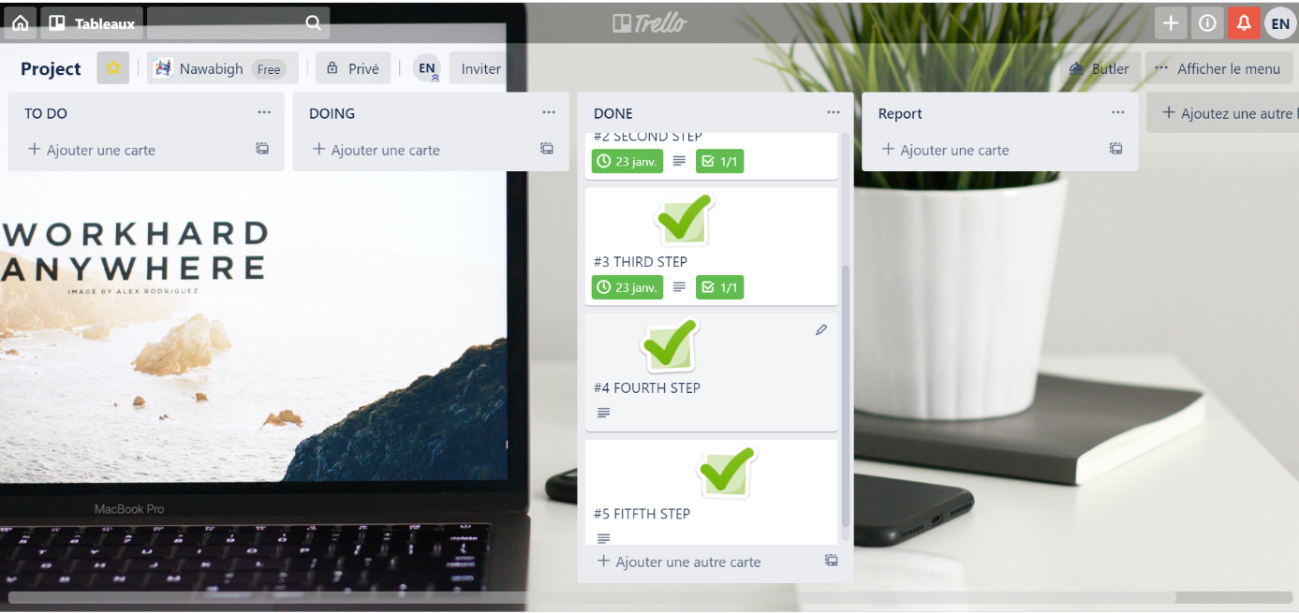

Capture d’écran de site RYANAIR



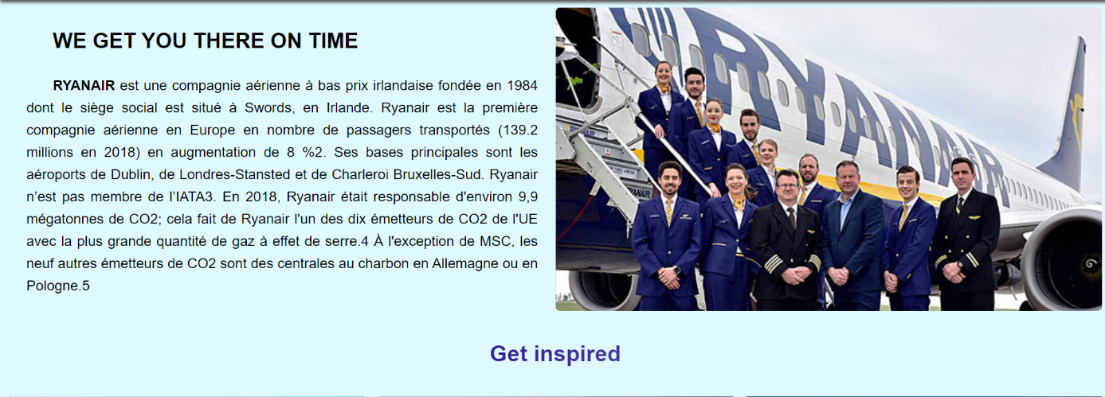



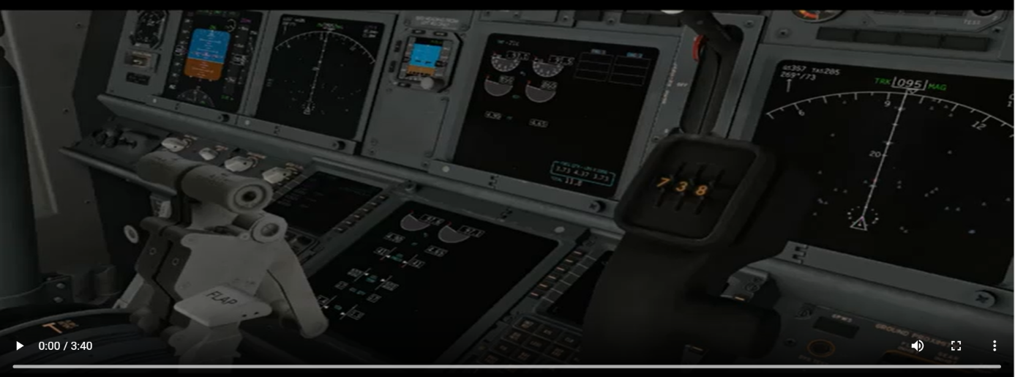

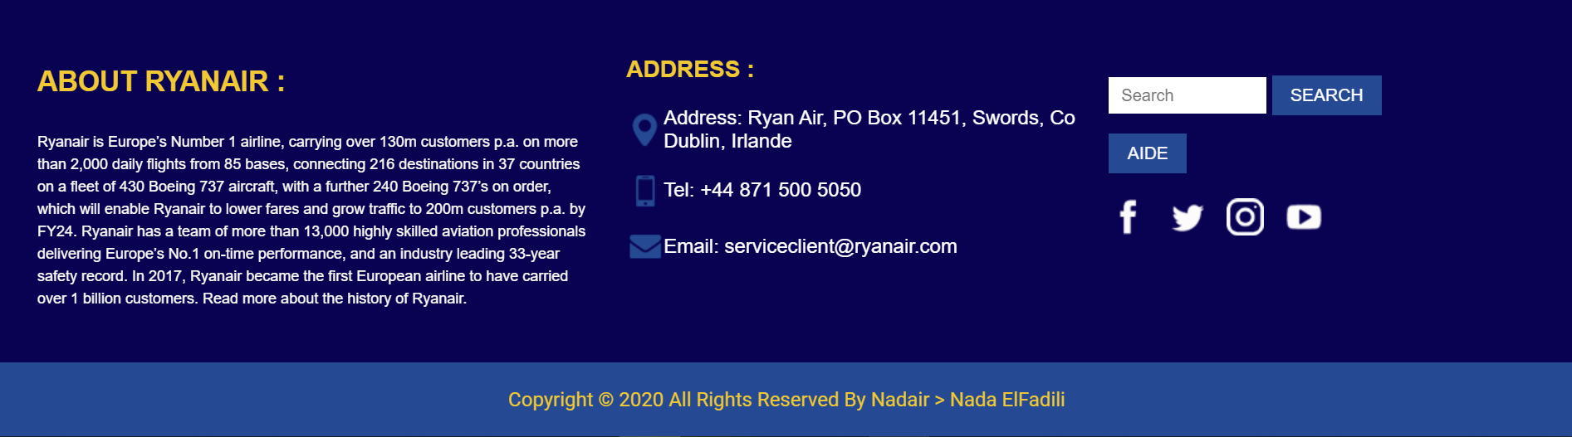

Le code source de l’HTML et CSS

Code HTML

Dans cette zone j’ai créé ce code pour l’animation

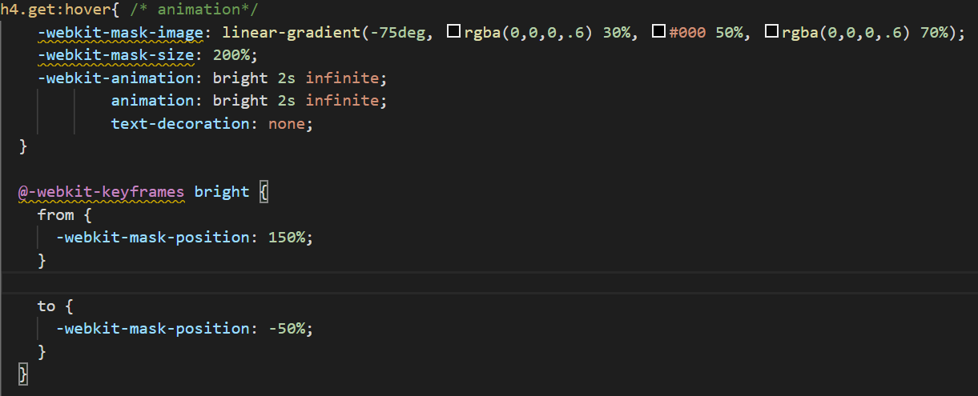

J’ai travaillée dans cette section au grid à travers les propriétés de grid.

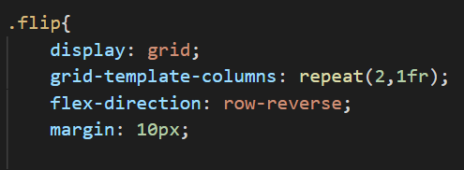

Résumé

Notre travail s'est déroulé sur trois étapes. Nous avons commencé par la création de la maquette de l'interface, le cahier des charges et le planning,

Suivie de code HTML et CSS en parallèle de live coding après chaque partie dans le code (header, body, footer).

Et l'essentiel ç'est que grâce à ce travail j'ai maîtrisée les balises de HTML et les propriétés basic de CSS.